Mathematik Kompendium

Inhaltsverzeichnis
Rechnen – Grundrechnungsarten 4
Begriffe (vocabulary) 4
Beispiele zu den Grundrechnungsarten: 4
Formen I 4
Rechteck und Quadrat 5
Begriffe (vocabulary) 5
Das Rechteck 5
Das Quadrat 5
Körper 6
Das Prisma 6
Volumen - Prisma 7
Das Dreieck 8
Dreiseitiges Prisma 9
Die Zahlen 11
Die Bruchrechnung 12
Addieren und Subtrahieren von Brüchen 13
Brucharten: 13
Multiplizieren mit Brüchen 13
Dividieren von Brüchen 14
Der Kehrwert: 14
Die Prozentrechnung ($\%$) 14
Die Schlussrechnung (1) „je mehr, desto mehr“ 16
Runden von Zahlen (≈) 17
Runden üben: 19
Die Schlussrechnung (2) „je mehr, desto weniger“ 20
Der Kassazettel – Der Bon – Die Rechnung 22
Die Mehrwertsteuer (MwSt) 22
Rabatt 23
Prozente sind Brüche! 24
Platonische Körper 25
Das Koordinatensystem 26
Arbeiten im Koordinatensystem 27
„Klampunstri“ – Klammer vor Punkt vor Strich 27
Üben, üben, üben 29
Die Maßeinheiten – das Maß 33
Längenmaße 33
Flächenmaße 33
Raummaße 33
Übungen – Maßeinheiten umwandeln 34
Verschiedene Maßeinheiten 35
Terme und Variablen 36
Addieren und Subtrahieren von Termen 36
Multiplieren von Termen 36
Multiplizieren von Termen mit Hochzahlen 36
Gleichungen 37
Äquivalenzumformung 37
Flächenberechnung bei verschiedenen Dreiecken 39
Das allgemeine Dreieck 39
Das rechtwinkelige Dreieck 40
Der Zylinder 41
Wiederholung: der Kreis 41
Zylinder – Beispiele: 41
Beispiel – Zylinder 42
Der Kegel 42
Oberfläche und Volumen des Kegels 42
Beispiel „Eistüte“ 43
Die Kugel 43
Die Wurzel 44
Terme und Wurzeln 44
Zahlenmengen 45
Menge der natürlichen Zahlen $N$ 45
Menge der ganzen Zahlen $Z$ 45
Menge der rationalen Zahlen $Q$ 45
Menge der irrationalen Zahlen $I$ 45
Menge der reellen Zahlen $R$ 45
Mathematische Fachsprache / Zeichen 45
Beispiele für mathematische Zeichen 46
Der Satz des Pythagoras 46
Funktionen 47
Beispiel 47
Darstellung von Funktionen 48
Funktionen im Alltag 49
Handytarif – Mobilfunkvertrag 49
Funktionsgleichung mit „Grundgebühr“ 50
Äpfel kaufen 50
Funktionsgleichung-Allgemein 50
Weg-Zeit Funktion 50
Weg-Zeit Funktion mit Vorsprung 50
Statistik und Diagramme 52

Rechnen – Grundrechnungsarten

Begriffe (vocabulary)

$+$ ... die Addition ... PLUS
$-$ ... die Subtraktion ... MINUS
$∙$ ... die Multiplikation ... MAL
$:$ ... die Division ... DIVIDIERT / GETEILT DURCH

Beispiele zu den Grundrechnungsarten:

$$+$$ | $$-$$ | $$∙$$ | $$:$$
$$28+19=47$$ | $$63-42=21$$ | $$8∙9=72$$ | $$30:6=2$$

Formen I

Das Dreieck | Das Viereck | Das Polygon (Vieleck)
Das Allgemeine Dreieck:  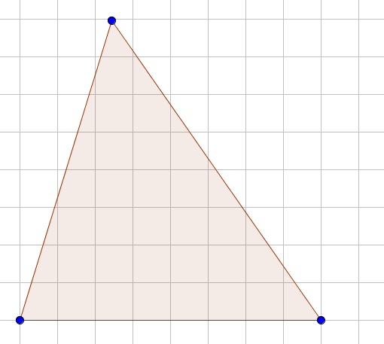  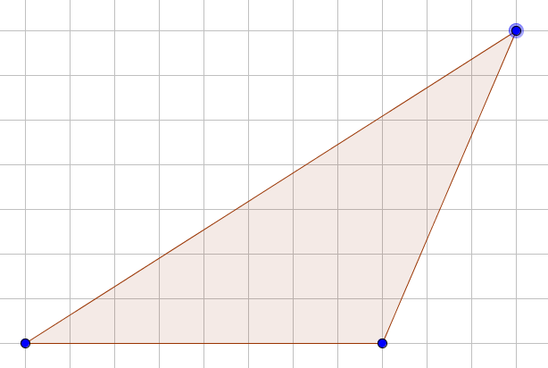  Das Rechtwinkelige Dreieck:  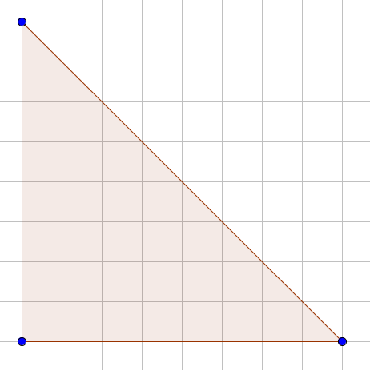  Das gleichschenkelige Dreieck  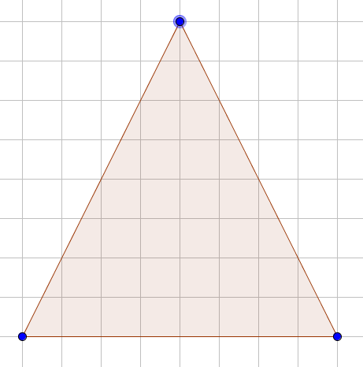 | Das Allgemeine Viereck:  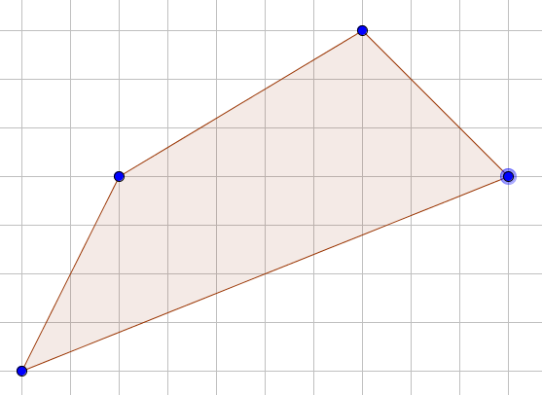  Das Rechteck:  Das Trapez:  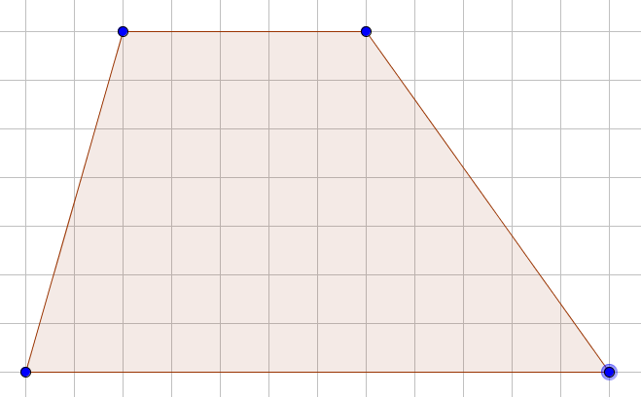  Deltoid:  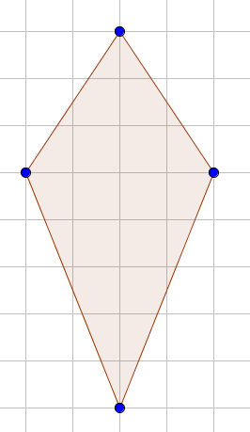  Das Parallelogramm:  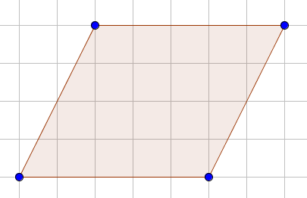 | Das Achteck:  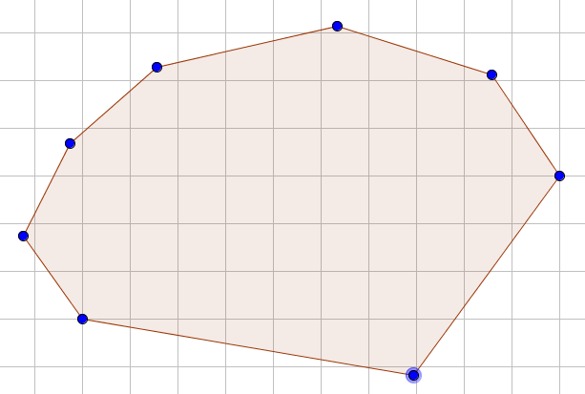  Das Achteck:  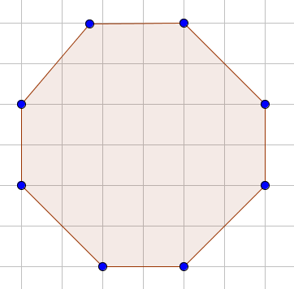  ...  ...  ...

Rechteck und Quadrat

Begriffe (vocabulary)

Flächeninhalt : A (engl.: area)
Umfang : U

Das Rechteck

$A=l∙b$ ODER $A=a∙b$

$U=2∙(l+b)$ ODER $U=2∙(a+b)$

Das Quadrat

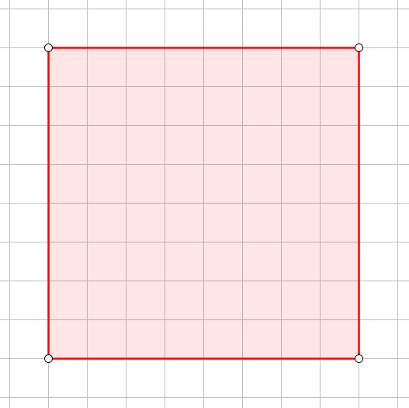

$A=l∙l=l^{2}$ ODER $A=a∙a=a^{2}$

$U=2∙(l+l)$ ODER $U=4∙l$ ODER $U=4∙a$

Körper

Das Prisma | Die Pyramide | Die Kugel
Der Quader  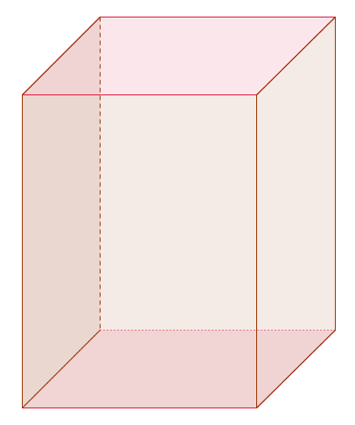  Der Würfel:  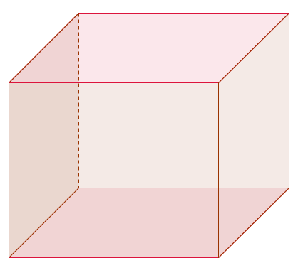  Das dreiseitige Prisma  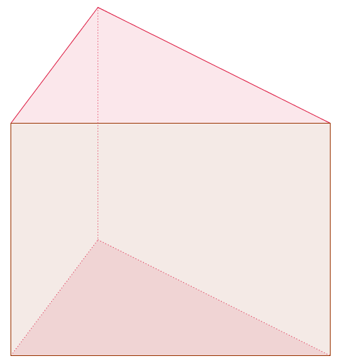 | Pyramide mit quadratischer Grundfläche  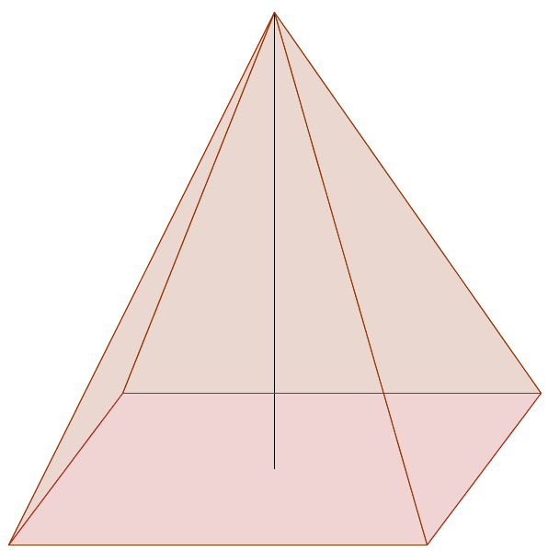  Pyramide mit runder Grundfläche (der Kegel)  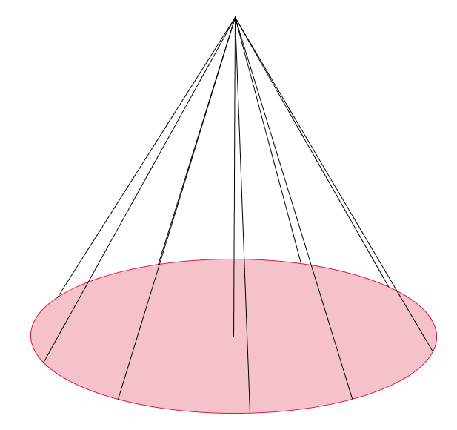 | 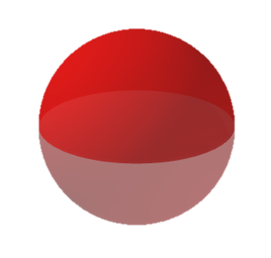

Das Prisma

Prismen sind Körper mit folgenden Eigenschaften:
- Grundfläche und Deckfläche sind gleich groß
- Grundfläche und Deckfläche sind parallel
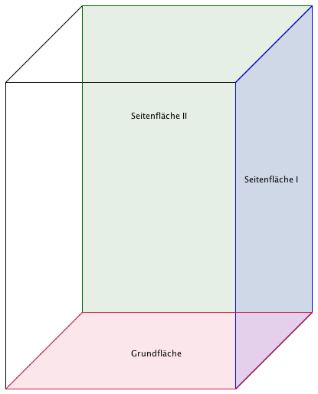
G ... Grundfläche
M ... Mantel
O ... Oberfläche
$S_{I}$ ... Seitenfläche I
$S_{II}$ ... Seitenfläche II

Die Grundfläche kommt beim Prisma immer zwei Mal vor. Beim Quader gibt es 2-mal Seitenfläche I und 2-mal Seitenfläche II.

Quader:
$$G=l∙b$$
$$M=2∙S_{I}+2∙S_{II}$$
$$O=2∙G+M$$

Volumen - Prisma

Jeder Körper hat ein Volumen (V).
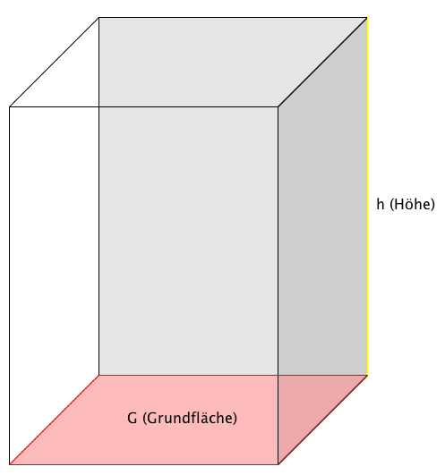
Volumen = Grundfläche mal Höhe

$$V=G∙h$$

Beispiel:
gegeben: Quader
l = 4cm
b= 2cm
h= 8cm
gesucht: Volumen (V)

$$V=G∙h$$
$$V=l∙b∙h=4cm∙2cm∙8cm$$
$V=64cm^{2}$

Länge:
Meter $m$ – Dezimeter $dm$ – Zentimeter $cm$ – Millimeter $mm$

Fläche:
Quadratmeter $m^{2}$ - Quadratdezimeter ${dm}^{2}$ – Quadratzentimeter ${cm}^{2}$- Quadratmillimeter ${mm}^{2}$

Volumen:
Kubikmeter $m^{3}$- Kubikdezimeter ${dm}^{3}$ – Kubikzentimeter ${cm}^{3}$- Kubikmillimeter ${mm}^{3}$

Beispiel:
Gegeben: Zusammengesetzter Körper (Quader I, II, III, IV)
Gesucht: V (Volumen)

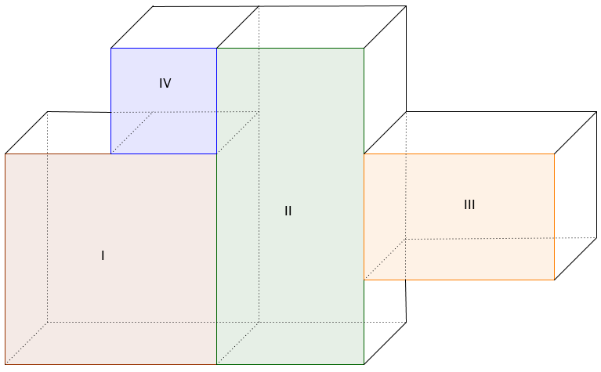
Quader I:
l=10cm
b=2,5cm
h=10cm

Quader II:
l=7cm
b=2,5cm
h=15cm

Quader III:
l=9cm
b=2,5cm
h=6cm

Quader IV:
l=5cm
b=2,5cm
h=5cm

Formeln: $V=G∙h$ $O=2∙G+M$ $G=l∙b$

$V_{I}=G_{I}∙h$ $G_{I}=10cm∙2,5cm=25cm^{2}$
$$V_{I}=25cm^{2}∙10cm=250cm^{3}$$

$V_{II}=G_{II}∙h$ $G_{II}=7cm∙2,5cm=17,5cm^{2}$
$$V_{II}=17,5cm^{2}∙15cm=262,5cm^{3}$$

$V_{III}=G_{III}∙h$ $G_{III}=9cm∙2,5cm=22,5cm^{2}$
$$V_{III}=22,5cm^{2}∙6cm=135cm^{3}$$

$V_{IV}=G_{IV}∙h$ $G_{IV}=5cm∙2,5cm=12,5cm^{2}$
$$V_{IV}=12,5cm^{2}∙5cm=62,5cm^{3}$$

$$V_{Gesamt}=V_{I}+V_{II}+V_{III}+V_{IV}$$
$$V_{Gesamt}=250cm^{3}+262,5cm^{3}+135cm^{3}+62,5cm^{3}$$
$$V_{Gesamt}=710cm^{3}$$

Das Dreieck

Eine Form mit 3 Ecken nennt man Dreieck (3 = Drei)
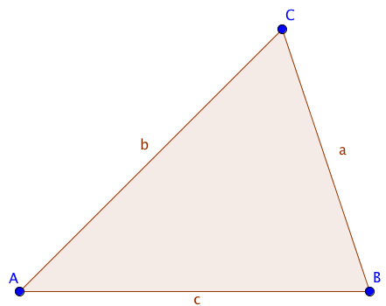
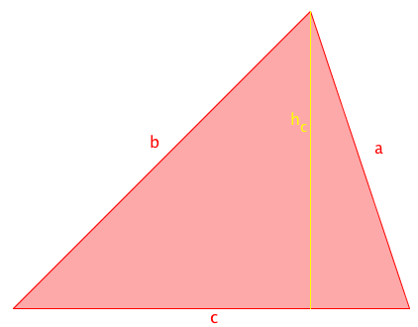
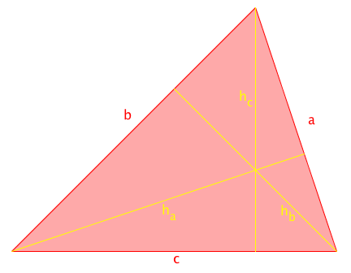

$$U=a+b+c$$

$$A=\frac{c∙h_{c}}{2}=\frac{a∙h_{a}}{2}=\frac{b∙h_{b}}{2}$$

Beispiel:
Gegeben: Dreieck
a= 7,8cm
b= 7,9cm
c= 10cm
h_{c}= 6cm
gesucht: U, A

$U=a+b+c$ $A=\frac{c∙h_{c}}{2}$
$U=7,8cm+7,9cm+10cm$ $A=\frac{10cm∙6cm}{2}$
$U=25,7cm$ $A=30cm$

Dreiseitiges Prisma

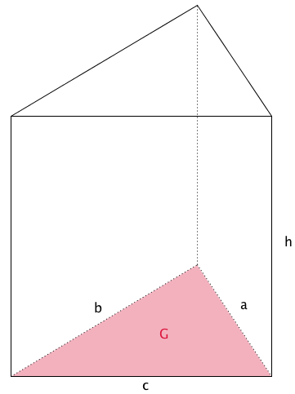
Ein Dreiseitiges Prisma hat ein Dreieck als Grundfläche
(G ... Dreieck)

$V=G∙h$

$O=2∙G+M$

$$M=U_{G}∙h$$

$$G=\frac{c∙h_{c}}{2}=\frac{a∙h_{a}}{2}=\frac{b∙h_{b}}{2}$$

Beispiel:
Gegeben: Dreiseitiges Prisma

a= 16,3cm
b= 16,3cm
c= 22,7cm
h_{c}= 11,2cm
h= 114cm
gesucht: V, O

$V=G∙h$ $G=\frac{c∙h_{c}}{2}$
$V=G∙h$ $G=\frac{22,7∙11,2}{2}$
$V=127,12cm^{2}∙114cm$ $G=127,12cm^{2}$
$$V=14491,68cm^{3}$$

$O=2∙G+M$ $M=U∙h$ $U=a+b+c$
$O=2∙127,12cm^{2}6304,2cm^{2}$ $M=55,3∙114cm$ $U=16,3cm+16,3cm+22,7cm$
$O=6558,44cm^{2}$ $M=6304,2cm^{2}$ $U=$55,3cm

Die Zahlen

No. | Deutsch | No. | Deutsch
0 | Null
1 | Eins | 11 | Elf
2 | Zwei | 12 | Zwölf
3 | Drei | 13 | Dreizehn
4 | Vier | 14 | Vierzehn
5 | Fünf | 15 | Fünfzehn
6 | Sechs | 16 | Sechzehn
7 | Sieben | 17 | Siebzehn
8 | Acht | 18 | Achtzehn
9 | Neun | 19 | Neunzehn
10 | Zehn | 20 | Zwanzig

20,30,40,50, ... 100 (+ = und)

No. | Deutsch | No. | Deutsch
21 | Einundzwanzig | 40 | Vierzig
22 | Zweiundzwanzig | 50 | Fünfzig
... | ... | 60 | Sechzig
30 | Dreißig | 70 | Siebzig
31 | Einundreißig | 80 | Achtzig
... | ... | 90 | Neunzig
100 | Hundert | 200 | Zweihundert
101 | Hunderteins | 300 | Dreihundert
102 | Hundertzwei | 400 | Vierhundert
...
1000 | Tausend
2000 | Zweitausend

Die Bruchrechnung

$\frac{1}{3}=0,3333…$ $\frac{1}{10}=0,1$ $\frac{1}{2}=0,5$
(Ein Drittel) (Ein Zehntel) (Ein Halbes)

$\frac{2}{5}=0,4$ $\frac{1}{4}=0,25$ $\frac{3}{14}=0,1$
(Zwei Fünftel) (Ein Viertel) (Drei Vierzehntel)

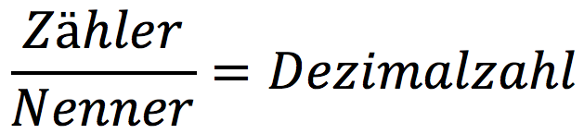
Bruchstrich

Der Bruchstrich ist ein Divisions-Zeichen:

$$\frac{1}{4}=0,25=1:4$$

$\frac{1}{4}=0,25$ (Ein Viertel ist Null Komma Fünfundzwanzig)

Kürzen: Erweitern:
(Zähler und Nenner durch die (Zähler und Nenner mit der selben
selbe Zahl dividieren!) Zahl multiplizieren!)

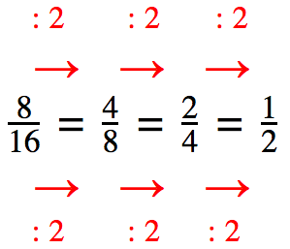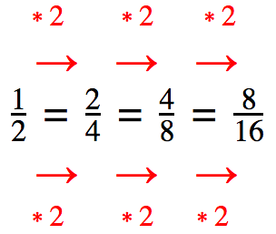

Addieren und Subtrahieren von Brüchen

Merke: Beim Addieren und Subtrahieren von Brüchen muss der Nenner gleich sein.

Beispiel:
$\frac{1}{4}+\frac{1}{4}=\frac{2}{4}$ $\frac{1}{4}+\frac{3}{8}=\frac{2}{8}+\frac{3}{8}=\frac{5}{8}$ $\frac{3}{4}-\frac{1}{8}=\frac{6}{8}-\frac{1}{8}=\frac{5}{8}$
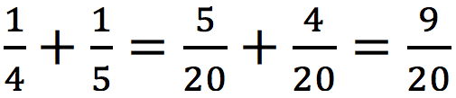
$$∙5$$

$$∙4$$

$$∙5$$

$$∙4$$

Tipp: Vor dem Addieren kann man oft schon kürzen. Zuerst kürzen, danach rechnen!
Am Ende immer kürzen!

Brucharten:

Echter Bruch : $\frac{a}{b}<1$ (Der Bruch ist kleiner als 1)
Unechter Bruch :$\frac{a}{b}>1$ (Der Bruch ist größer als 1)
Stammbruch : $\frac{1}{b}$ (Der Zähler ist 1)
Gemischter Bruch : $a\frac{b}{c}=\frac{a∙c+b}{c}$ (Ganze kann man vor den Bruch schreiben, z.B. $\frac{4}{3}=1\frac{1}{3}$)

Multiplizieren mit Brüchen

$$\frac{Zähler}{Nenner}∙\frac{Zähler}{Nenner}=\frac{Zähler∙Zähler}{Nenner∙Nenner}$$

Tipp: Beim Multiplizieren bleiben alle Brüche gleich, man muss keinen gemeinsamen Nenner finden! Man kann statt „mal“ auch „von“ sagen!
Tipp: Zuerst kürzen, danach rechnen und am Ende immer kürzen!

Beispiel:

$\frac{1}{2}∙\frac{1}{4}=\frac{1}{8}$ Ein Halb mal ein Viertel ist ein Achtel.

$\frac{1}{2}∙\frac{1}{4}=\frac{1}{8}$ Ein Halb von einem Viertel ist ein Achtel.
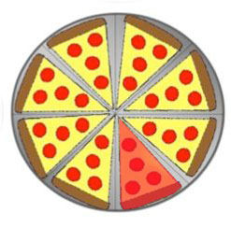
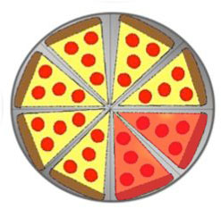

... Die Hälfte einer Viertel-Pizza ist eine Achtel-Pizza.

(Ein Viertel) (Ein Achtel)

Dividieren von Brüchen

$\frac{1}{2}:\frac{1}{3}=\frac{1}{2}∙\frac{3}{1}=\frac{3}{2}$

$$\frac{Zähler}{Nenner}:\frac{Zähler}{Nenner}=\frac{Zähler}{Nenner}∙\frac{Nenner}{Zähler}$$

$\frac{1}{3}$ (ein Drittel) $\frac{3}{1}$ (drei Eintel = Kehrwert)

Der Kehrwert:
Der Kehrwert entsteht, wenn man Zähler und Nenner vertauscht (umkehrt).

Merke: Beim Dividieren von Brüchen multipliziere mit dem Kehrwert des zweiten
Bruches.
Tipp: Zuerst kürzen, danach rechnen und am Ende immer kürzen!

Die Prozentrechnung ($\%$)
$\%$ ... Zeichen für Prozent (Teile von Hundert)
$10\%$ ... Zehn Prozent (Zehnt Teile von Hundert Teilen, 10 von 100)
$25\%$ ... Fünfundzwanzig Prozent (25 von 100)

Merke: Prozentangaben sind Brüche!

Beispiel:
$$13\%=13 Teile von 100=\frac{13}{100}$$

$$25\%=25 Teile von 100=\frac{25}{100}=\frac{1}{4}$$

$$50\%=\frac{50}{100}=\frac{1}{2}$$

...

Aufgabe: Berechne den Anteil

$$50\% von 120€=50\%∙120€=\frac{1}{2}∙120€=0,5∙120€=60€$$

Tipp: Bei Brüchen gilt: „von“ heißt „mal“.

Die Schlussrechnung (1) „je mehr, desto mehr“

18 Kinder in der 4c – Klasse:
Land | Anzahl
Syrien | 6
Polen | 5
Serbien | 2
Rumänien | 2
Bosnien | 1
Afghanistan | 1
Türkei | 1

18 Kinder sind 100% (18K=100%)
Frage: Wie viel Prozent sind aus Syrien, aus Polen, ...?

Syrien:
 | Kinder | Prozent
:18 | 18 | 100% | :18
 | 1 | 5,55%
*6 | 6 | 33,3% | *6

6 Kinder der 4c-Klasse sind aus Syrien, das sind 33,3%

Polen:
 | Kinder | Prozent
:18 | 18 | 100% | :18
 | 1 | 5,55%
*5 | 5 | 27,75% | *5

5 Kinder der 4c-Klasse sind aus Polen, das sind 27,75%

Serbien:
 | Kinder | Prozent
:18 | 18 | 100% | :18
 | 1 | 5,55%
*2 | 2 | 11,1% | *5

2 Kinder der 4c-Klasse sind aus Serbien, das sind 11,1%

Runden von Zahlen (≈)

Beispiel:
9 = 9 (ist gleich)
9 ≈ 10 (ist gerundet)

Ab 5 wird aufgerundet. (15≈20)
Unter 5 wird abgerundet. (13≈10)

1.) 12≈10
2.) 99≈100
3.) 54≈50
4.) 65≈70
5.) 121≈120
6.) 199≈200
7.) 8 777≈8 780
8.) 9 556≈9 560
9.) 9 999≈10 000

9 556
Tausender | Hunderter | Zehner | Einer
9 | 5 | 5 | 6
9 000 | 500 | 50 | 6

2,367
2 | , | 3 | 6 | 7
Einer |  | Zehntel | Hundertstel | Tausendstel

Beispiel: Zahl: 9 345,45
9 Tausender (9 000)
3 Hunderter (300)
4 Zehner (40)
5 Einer (5)
4 Zehntel (0,4)
5 Hundertstel (0,05)

Runden auf Zehner
1.) 456 ≈ 460 2.) 73 ≈ 70 3.) 9 765 ≈ 9 770
Runden auf Hunderter
1.) 4 590 ≈ 4 600 2.) 3 960 ≈ 4 000 3.) 3 234 ≈ 3 200
Runden auf Zehntel:
2,367 ≈ 2,4
Runden auf Hundertstel:
2,367 ≈ 2,370

Beispiel:
Richtige Zahlen : 0,30€ + 1,69€ + 1,73€ + 1,58€ = 5,30€
Gerundet auf Zehntel : 0,30€ + 1,70€ + 1,70€ + 1,60€ = 5,30€

Runden üben:

- Runde auf Einer
- 34,8 ≈ 35
- 876,5 ≈ 877
- 812 354,2 ≈ 812 354
- 1,1 ≈ 1

- Runde auf Zehner
- 334 ≈ 330
- 944 ≈ 940
- 2 804 ≈ 2 800
- 8 802 ≈ 8 800

- Runde auf Hunderter
- 8 340 ≈ 8 300
- 9 786 ≈ 9 800
- 87 876 ≈ 87 900
- 987 234 ≈ 987 200

- Runde auf Zehntel
- 34,34 ≈ 34,30
- 92,376 ≈ 92,4
- 12, 86 543 ≈ 12,9
- 1,98 ≈ 2

Die Schlussrechnung (2) „je mehr, desto weniger“
Amir und Sebastian bauen einen Tisch. Sie brauchen 6 Stunden dafür. Wie lange brauchen sie, wenn Boris hilft? Mehr Personen Weniger Stunden!

 | Personen | Stunden
:2 | 2 | 6 | *2
 | 1 | 12
*3 | 3 | 4 | :3

Antwort: Sie brauchen 4 Stunden, wenn Boris hilft.

MERKE:
Wenn auf der linken Seite dividiert wird, dann muss rechts multipliziert werden (und umgekehrt!).

Beispiel 2:

25 Personen bauen eine Schule. Sie brauchen 305 Tage. Wie lange brauchen sie, wenn 12 Personen helfen? (37 Personen arbeiten insgesamt)

 | Personen | Tage
:25 | 25 | 305 | *25
 | 1 | 7 625
*37 | 37 | 206,08 | :37

Antwort: Sie brauchen 206,08 Tage.

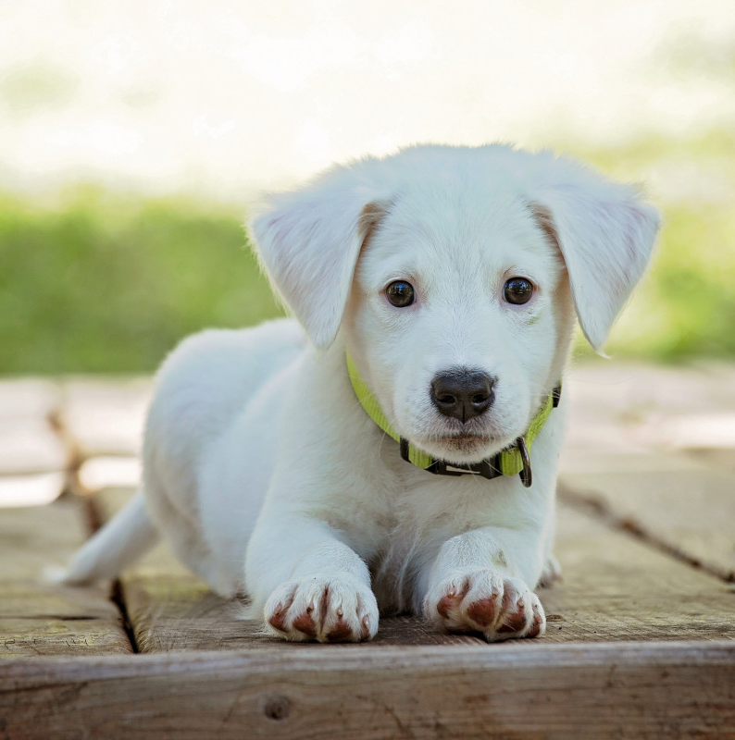
Beispiel 3:
6 Hunde kommen mit dem Futter 24 Tage aus.
Wie lange kommen 8 Hunde damit aus?

Variante 1:
 | Hunde | Tage
:6 | 6 | 24 | *6
 | 1 | 144
*8 | 8 | 18 | :8

Antwort: 8 Hunde kommen mit dem Futter 18 Tage aus.

Variante 2:
6 ... 24 Tage
8 ... X

$$x=\frac{24∙6}{8}=18$$

Beispiel 4:

Mohamad, Fares und Hussein räumen die Klasse auf.
Sie brauchen dafür 50 Minuten.
- Wie lange dauert es, wenn Fares nicht mithilft?
- Wie lange dauert es, wenn Mohamad alleine aufräumt?
- Wie lange dauert es, wenn heute alle Schülerinnen und Schüler
der 4c-Klasse aufräumen?

Variante 1:
 | Personen | Minuten
:3 | 3 | 50 | *3
 | 1 | 150
*2 | 2 | 75 | :2
 | 1 | 150
*15 | 15 | 10 | :15

Antwort a: Es dauert 75 Minuten.
Antwort b: Es dauert 150 Minuten.
Antwort c: Es dauert 10 Minuten, wenn alle
Schülerinnen und Schüler der 4c Klasse aufräumen.

Beispiel 5:
8 Kiwis kosten 3,20€. Wie viel kosten 10 Kiwis?
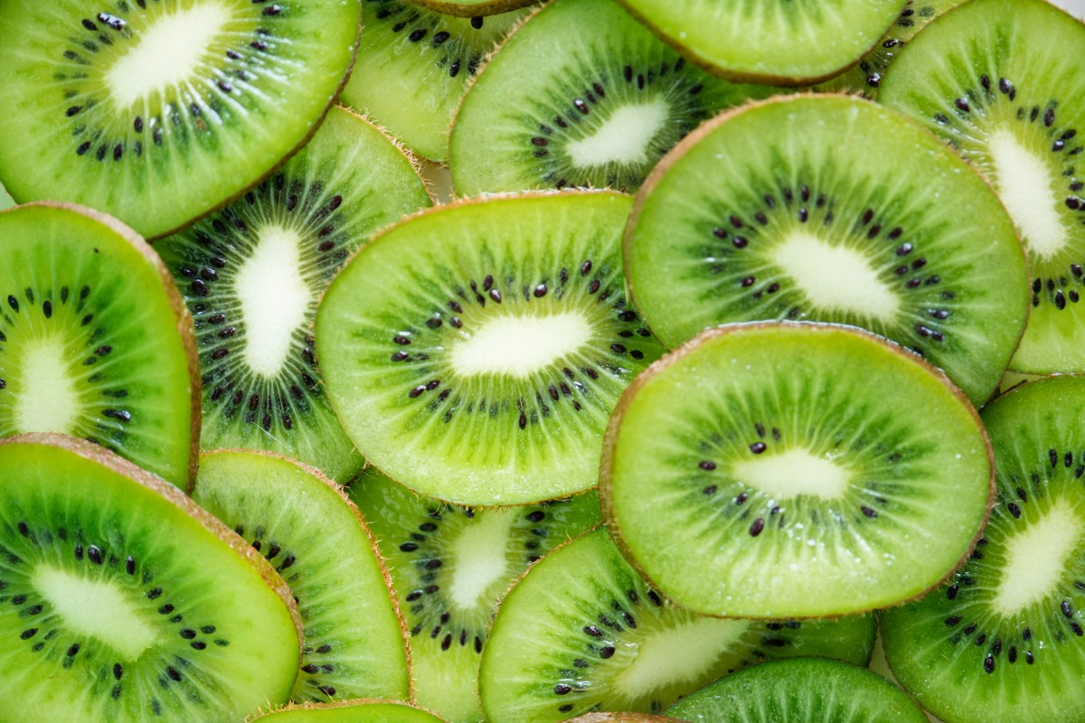

Der Kassazettel – Der Bon – Die Rechnung

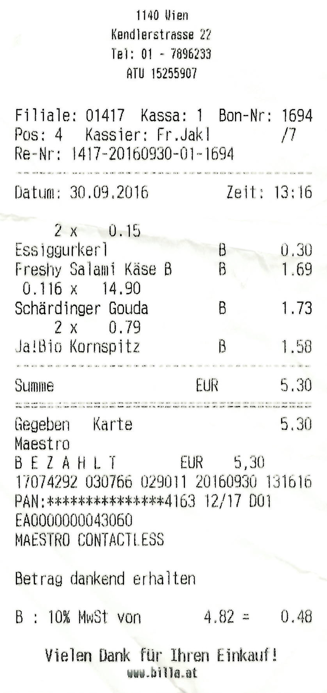
die Adresse des Geschäfts

Informationen (Infos)
Rechnungsnummer / Bon-Nummer

das Datum und die Uhrzeit

Positionen (hier: Artikel, die gekauft wurden)

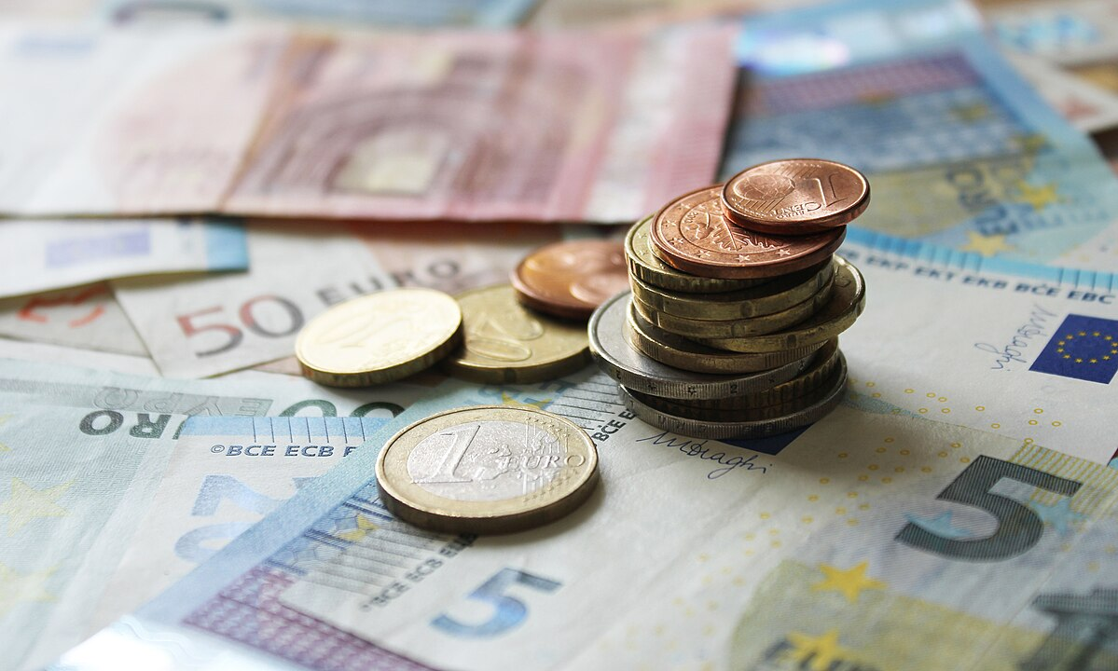
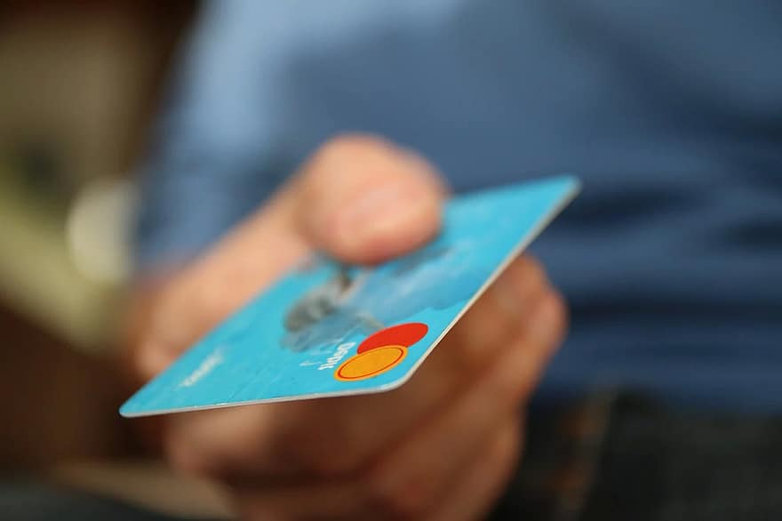

Summe
Bezahlungsart (Karte, Bar)

MwSt = Mehrwertsteuer
Steuer (Abgabe an den Staat – Österreich)

Die Mehrwertsteuer (MwSt)

Die Mehrwertsteuer ist eine Abgabe an „Österreich“. Bei jedem Einkauf geht ein Teil des Geldes an den Staat.

Bei Lebensmitteln : 10% (Essen, Getränke, ...)
Bei anderen Produkten : 20% (Handy, Laptop, Bleistift, ...)

Beispiel: Ein Handy kostet 480€ (20% MwSt):

100 % (Netto) | 20% (MwSt)

120% (Brutto) – Der Kaufpreis

Netto + MwSt = Brutto

Netto ... Preis ohne MwSt Brutto ... Preis mit MwSt
Unterschied: -20% - MwSt

1.) Ein Handy kostet 480€. Heute gibt es -20% auf Handys. Wie viel kostet es noch? (-20% vom Brutto-Preis)  100% ... 480€  80% ... X  $$x=\frac{480€∙80}{100}=384€$$  A: Es kostet (nur) noch 384€. | 2.) Ein Handy kostet 480€. Heute bezahlt man keine MwSt. Wie viel kostet es noch?  120% ... 480€  100% ... X  $$x=\frac{480€∙100}{120}=400€$$  A: Es kostet (nur) noch 400€.

Rabatt

Rabatt ist ein Geldbetrag, der vom Kaufpreis abgezogen wird.

Beispiel: Ich kaufe im Geschäft einen Bleistift. Er kostet 1,20€. Ich bekomme 0,20€ Rabatt. Jetzt kostet er nur noch 1€.
0,20€ = Rabatt

Ein Energy-Drink kostet 0,55€. Fares kauft 24 Stück (1 Karton). Der Rabatt beträgt 3,77€. Wie viel bezahlt Fares?

$$24∙0,55€=13,20€$$
$$13,20€-3,77€=9,43€$$
3,77€ = Rabatt

Ein 3 Weckerl kosten 2,37€. Heute gibt es 33% Rabatt! Wie viel muss ich bezahlen?

100% ... 2,37€
33% ... X

$$x=\frac{2,37€∙33}{100}=0,78€$$

0,78€ = Rabatt
2,37€ - 0,78€ = 1,59€

A: Ich muss 1,59€ bezahlen.

Ein teurer Laptop kostet 1 999,00 €. Schüler bekommen 12,8% Rabatt. Wie viel muss man als Schüler bezahlen?

100% ... 1 999€
12,8% ... n
$n=\frac{12,8}{100}∙1 999€=255,87€$
255,87€ = Rabatt
1 999€ - 255,87€ = 1743,13
A: Als Schüler muss man 1743,13€ bezahlen.

Prozente sind Brüche!
Beispiel:
100% = 1
50% = 0,5 $22\%=\frac{22}{100}=0,22$
20% = 0,2

50% - Zahl als Prozent
$\frac{1}{2}$ - Bruch
0,5 - Dezimalzahl

Beispiel:
Eine einfache Fahrkarte in Wien kostet 2,20€.
Schüler bekommen 50% Rabatt. Wie viel kostet die Fahrkarte?

Schüler bezahlen nur 50% von 2,20€ (0,5 mal 2,20€)

A: Die Fahrkarte kostet 1,10€.

Eine Schere kostet 2,19€. Heute gibt es 7% Rabatt. Wie viel kostet die Schere.
100% - 7% = 93% (Dezimalzahl: 0,93)
$$0,93∙2,19€=2,04€$$

A: Die Schere kostet 2,04€.

Pati kauft ein:
1 Flasche Eistee : 1 * 0,89 €
3 Hefte : 3 * 0,66 €
1 Taschenrechner : 1 * 23,50 €
2 MakeUp : 2 * 14,90 €
1 iPhone 7 Plus : 1 * 1 119 €
1 Paar Schuhe : 1 * 88,90 €
Summe : 1 264,07€

Heute ist Pati-Day. Sie bekommt 11% Rabatt auf ihren Einkauf. Wie viel muss Pati bezahlen?
Pati bezahlt dann nur mehr 89% (Dezimalzahl: 0,89)
$$0,89∙1 264,07€=1 125,02€$$

A: Pati bezahlt 1 125,02€

Platonische Körper

Benannt nach Platon (Griechenland). Es gibt insgesamt 5 Platonische Körper:

- Tetraeder
=Vierflächner aus vier Dreiecken
- Hexaeder
=Sechsflächner aus sechs Quadraten, bekannt als Würfel
- Oktaeder
=Achtflächner aus acht Dreiecken
- Dodekaeder
=Zwölfflächner aus zwölf Fünfecken
- Ikosaeder
=Zwanzigflächner aus zwanzig Dreiecken

MERKE: Jeder Platonische Körper hat gleich große (kongruente) Außenflächen. Alle Kanten sind auch gleich lang. Platonische Körper sind Polyeder (Vielflächner).

Weitere Informationen bietet Wikipedia:
de.wikipedia.org/wiki/Platonischer_Körper

Das Koordinatensystem
2. Achse
y-Achse
y
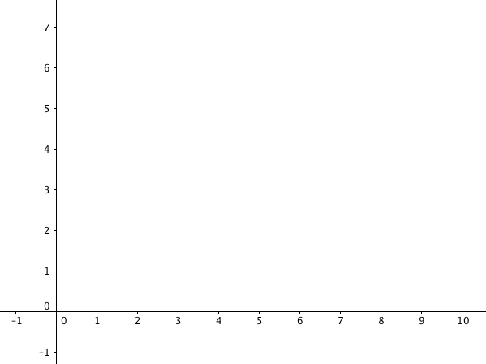

1. Achse
x-Achse
x

Im Koordinatensystem können Punkte eingezeichnet werden.

Punkt A: Der Punkt A hat die Koordinaten 4/2.
A=(4/2)
Punkt B: Der Punkte B hat die Koordinaten3,5/2,4.
B=(3,5/4,5)

P = (4/6)

Name des Punktes x-Koordinate y-Koordinate
M=(7/5)
M₂=(2/-2)
S=(7/6)

Gegeben: Dreieck

A= (-6/-4)
B= (2/0)
C= (7/-4)
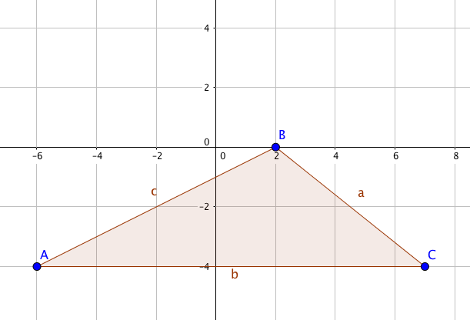

Arbeiten im Koordinatensystem

Gegeben: Dreieck
$A=(-8|-4)$ A=(x-Koordinate | y-Koordinate)
$$B=(2|-9)$$
$$C=(6|9)$$
Gesucht: Länge von h_{c}; Die Koordinaten von H; Die Fläche „A“

h_{c}= 17,89 $h_{c}≈18$
H=(-2|-7)

Mitarbeitsüberprüfung am 12. Jänner 2017.
Themen: Addition, Subtraktion, Multiplikation, Division, Rechteck, Quadrat, Dreieck, Bruchrechnung, Prisma, Schlussrechnung (1), Schlussrechnung (2), Die Rechnung/ Der Bon, Platonische Körper, Das Koordinatensystem;

„Klampunstri“ – Klammer vor Punkt vor Strich

Das heißt:
- Zuerst: Klammerrechnung ()
- Danach: Punktrechnung (Multiplikation, Division)
- Zum Schluss: Strichrechnung (Addition, Subtraktion)

1. Beispiel:
$$2∙3+4∙\left(12-9\right)=$$
$$2∙3+4∙3=$$
$$6+12=18$$

2. Beispiel:

$\frac{1}{3}+\left(\frac{7}{8}+\frac{3}{2}-\frac{5}{8}\right)∙\frac{1}{2}=$

$\frac{1}{3}+\left(\frac{7}{8}+\frac{12}{8}-\frac{5}{8}\right)∙\frac{1}{2}=$
$\frac{1}{3}+\frac{14}{8}∙\frac{1}{2}=$
$\frac{1}{3}+\frac{14∙1}{8∙2}=$
$\frac{1}{3}+\frac{14}{16}=\frac{1}{3}+\frac{7}{8}=\frac{8}{24}+\frac{21}{24}=\frac{29}{24}=1\frac{5}{24}$

Üben, üben, üben

1.) Fülle die leeren Felder aus.

Länge |  | (Meter) | cm |  |  | Millimeter
 |  | (Quadrat-meter)
Volumen |  |  |  |  | mm³

2.) Berechne das Volumen von deinem Tisch in der Schule (Du musst die Füße und die Tischplatte genau abmessen). Mache eine Skizze!

Maße: Skizze:

3.) Berechne das Volumen und die Oberfläche dieser Schachtel/Packung:

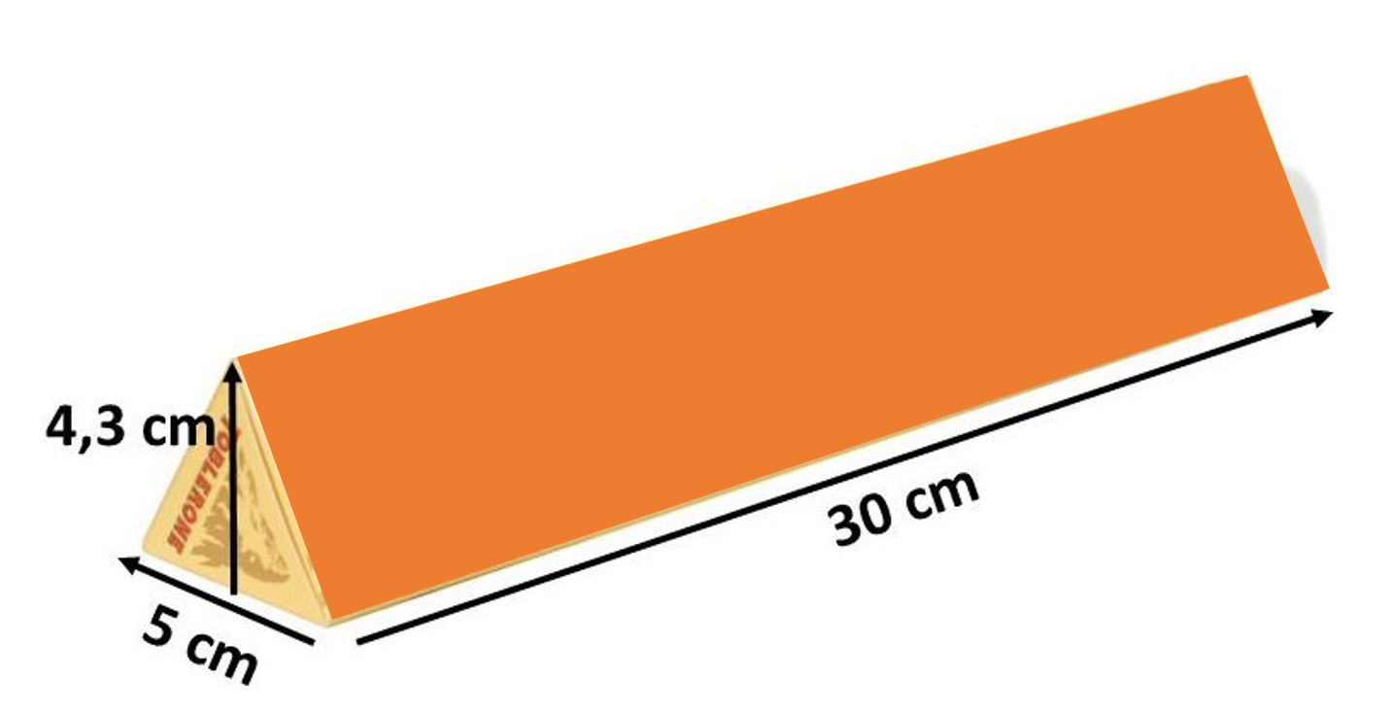

4.) Berechne:
a) $5\frac{3}{4}+\frac{1}{5}:\left(\frac{15}{4}-3\frac{1}{2} \right)=$

b) $8+2∙\frac{7}{20}+\frac{3}{25}=$

c) $\frac{\frac{7}{9} : 3}{13 :\frac{81}{7}}=$

5.) Schau in die Klasse und schreibe auf und berechne:
a) Wie viele Schülerinnen und Schüler sind jetzt in der Klasse?
b) Wie viele kommen aus Syrien, Polen, ...
c) Wie viel Prozent kommen aus Syrien, Polen, .... (Runde auf Einer!)
d) Zeichne ein Rechteck, dass so viele Zentimeter lang ist wie bei a) herausgekommen ist und 3cm breit ist.
e) Zeichne die Werte von c) in das Rechteck ein.

6.) Stell dir vor du eröffnest ein Geschäft.
a) Erfinde einen Namen dafür und schreibe ihn auf. Name des Geschäfts:

__________________________________________________________

b) Denke nach, was du in deinem Geschäft verkaufst. Der erste Kunde kauf 5 Produkte bei dir ein und bekommt einen Bon. Wie viel kosten die Sachen, wie viel muss der Kunde bezahlen, wie viel MwSt ist bei den Produkten, ....
c) Mache eine Zeichnung von diesem Bon und berechne alles richtig:

7.) Zeichne ein Koordinatensystem. Zeichne dieses Dreieck ein und berechne die Fläche.
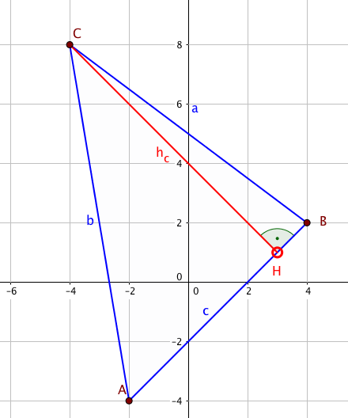

Die Maßeinheiten – das Maß

Statt >>m<< können auch andere Buchstaben (Maße) stehen. Die Umrechnung bleibt immer gleich!!!

m ... der Meter l ... der Liter g ... das Gramm

Längenmaße
Ein „Schritt“ gehen: eine „Stelle“ weiter
kilo |  | hekto |  | deka |  | EINHEIT |  | dezi |  | zenti |  | milli
Tausend |  | Hundert |  | Zehn |  | 1 |  | Zehntel |  | Hundertstel |  | Tausendstel
Kilometer |  | Hektometer |  | Dekameter |  | Meter |  | Dezimeter |  | Zentimeter |  | Millimeter
km |  | hm |  | dam |  | m |  | dm |  | cm |  | mm

Flächenmaße
Ein „Schritt“ gehen: zwei „Stellen“ weiter
kilo |  | hekto |  | deka |  | EINHEIT |  | dezi |  | zenti |  | milli
Tausend |  | Hundert |  | Zehn |  | 1 |  | Zehntel |  | Hundertstel |  | Tausendstel
km² |  | hm² |  | dam² |  | m² |  | dm² |  | cm² |  | mm²

Raummaße
Ein „Schritt“ gehen: drei „Stellen“ weiter
kilo |  | hekto |  | deka |  | EINHEIT |  | dezi |  | zenti |  | milli
Tausend |  | Hundert |  | Zehn |  | 1 |  | Zehntel |  | Hundertstel |  | Tausendstel
km³ |  | hm³ |  | dam³ |  | m³ |  | dm³ |  | cm³ |  | mm³

1km ... 10hm 1km ... 1 000m
1hm ... 10dam 1m ... 1 000mm
1dam ... 10m 1dm ... 100mm

1m ... 10dm 1g ... 1 000mg
1dm ... 10cm 1kg ... 10hg
1cm ... 10mm 1dag ... 10 000g

t (Tonne) = 1 000 kg
Übung Nummer 1:
1.) | 6 cm | = | 0,6 | dm
2.) | 80 mg | = | 0,080 | g
3.) | 4000 cm | = | 400 | dm
4.) | 0,02 mm | = | 0,002 | cm
5.) | 9000 t | = | 900000000 | dag
6.) | 400 dag | = | 0,00400 | t
7.) | 692 t | = | 692000000 | g
8.) | 50000 mg | = | 0,05 | kg
Übung Nummer 2:
1.) | 700 g | = | 700000 | mg
2.) | 0,03 dm | = | 0,003 | m
3.) | 0,003 dag | = | 0,03 | g
4.) | 0,049 cm | = | 0,49 | mm
5.) | 7100 dm | = | 710 | m
6.) | 99,9 km | = | 99900 | m
7.) | 0,3 g | = | 0,03 | dag
8.) | 0,3 dag | = | 3 | g
Übung Nummer 3:
1.) | 0,0008 km | = | 0,8 | m
2.) | 60,1 mg | = | 0,0000601 | kg
3.) | 1141 mm | = | 0,001141 | km
4.) | 79 mg | = | 0,079 | g
5.) | 506 mg | = | 0,506 | g
6.) | 2690 kg | = | 2690000 | g
7.) | 57,9 kg | = | 5790 | dag
8.) | 5900 km | = | 5900000 | m

Verschiedene Maßeinheiten

Längenmaße:
m : Meter
in : Zoll (engl. inch)
1in = 1“ = 2,54cm

Flächenmaße:
m² : Quadratmeter
ha : Hektar (= hm² = Quadrathektometer)
a : Ar (= dam² = Quadratdekameter)

Raummaße:
m³ : Kubikmeter
l : Liter
1l = 1dm³
1000l = 1m³

Zeitmaße:
s : Sekunde
h : Stunde
d : Tag
m : Monat
a : Jahr

Geschwindigkeit:
m/s : Meter pro
km/h : Kilometer pro Stunde

Terme und Variablen

Der Term: Mathematischer Ausdruck mit Zahlen, Buchstaben/Variablen, Rechenzeichen, ...

Variablen: Platzhalter für Zahlen (Beispiel: 2+3=x ... x ist ein Platzhalter für „5“)

Addieren und Subtrahieren von Termen

$2∙a+3∙a=5∙a$
Das „Malzeichen“ kann hier auch weggelassen werden:
$$2a+3a=5a$$

2a+3b+5a+6b=7a+9b
$$2ab+5ab=7ab$$
(gleiche Variable dürfen addiert/subtrahiert werden)

$a^{2}+2a^{2}+7a+3b+5b=3a^{2}+7a+8b$
(Variable mit gleichen Hochzahlen dürfen addiert/subtrahiert werden)

Merke: Gleiche Variable oder Variable mit gleichen Hochzahlen dürfen addiert/subtrahiert werden. Verschiedene Variable nicht!

Multiplieren von Termen

$3a∙2=6a$ (Die Zahlen können multipliziert werden)
$5a∙3+2b∙12=15a+24b$ („Punktrechnung“ vor „Strichrechnung“!)

Multiplizieren von Termen mit Hochzahlen

$$a∙a=a^{2}$$
$$a∙a∙a=a^{3}$$
$$2a∙3a=6a^{2}$$
$$a^{9}=a∙a∙a∙a∙a∙a∙a∙a∙a$$

$a^{17}$ a ... Basis 17 ... Hochzahl

Merke: Die Hochzahl gibt an, wie oft die Basis mit sich selbst multipliziert wird! Potenzen zu verwenden spart Zeit.

In der Mathematik sprechen wir von „vereinfachen“, wenn ein Term einfacher dargestellt wird.
Aufgabe: Vereinfache den Term

(6-10x)

Gleichungen
Eine hat folgende Form:
$$Linke Seite=Rechte Seite$$

Beispiele für Gleichungen:
$$1=1$$
$$U=a+b+c+d$$
$$V=G∙h$$

Äquivalenzumformung
Das Ziel ist oft, dass eine Variable in der Gleichung alleine auf einer Seite steht. Dann spricht man von der Expliziten-Form.
Beispiel (x ist explizit)
$$x=33$$
$$x=2a+16b+3$$

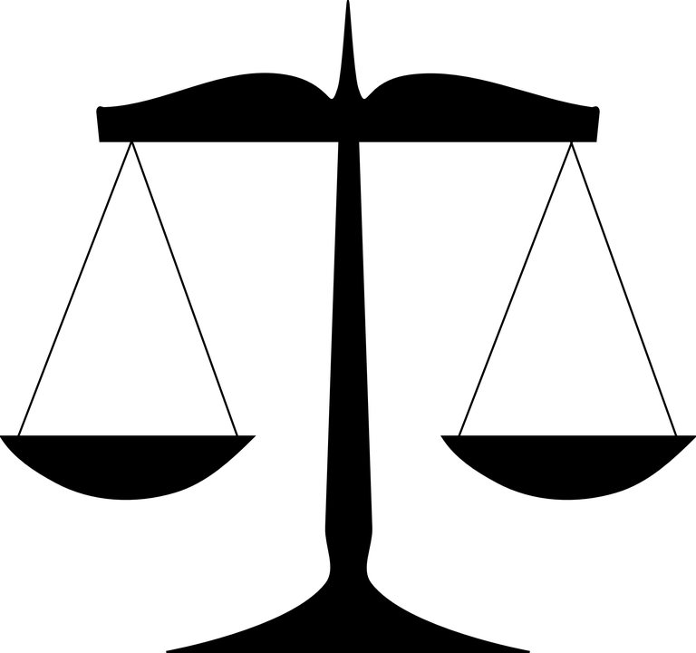
Nicht immer steht die Variable alleine auf einer Seite. Deshalb kann man die Gleichung umformen (das ist die Äquivalenzumformung). Stell dir vor, dass eine Gleichung eine Waage ist. Damit die Waage im Gleichgewicht bleibt muss links und rechts immer das Gleiche passieren. Gibt man links etwas hinzu, dann muss rechts das Gleiche hinzugegeben werden!

Wir können bei einer Gleichung einfach Zahlen und Variable addieren, subtrahieren, multiplizieren und dividieren. ABER: Imme auf beiden Seiten

Merke: Links und rechts muss immer das Gleiche passieren!

Beispiel 1:

$$x+5=12$$ | | -5
$$x+5-5=12-5$$ | | links und rechts ausrechnen
$$x+0=7$$ | | 0 muss man nicht aufschreiben
$$x=7$$ | | nun ist x explizit

Nachdem man fertig ist muss die Probe gemacht werden. Diese zeigt, ob richtig gerechnet wurde. Dazu einfach den Wert für x in die erste Zeile der Gleichung eingeben.

Probe:
$$x+5=12$$ | | Erste Zeile
$$7+5=12$$ | | Statt x muss jetzt „5“ eingesetzt werden
$$7=7$$ | | Wenn links und rechts das Gleiche steht, ist alles richtig

Beispiel 2:

$$2x=12$$ | | 2x heißt „2 mal x“
$$2∙x=12$$ | | :2
$$x=12:2$$ | | ausrechnen
$$x=6$$ | | nun ist x explizit
Probe:
$$2x=12$$ | | Erste Zeile
$$2∙6=12$$ | | Statt x muss jetzt „6“ eingesetzt werden
$$12=12$$ | | richtig

Merke: Durch die Umformung fällt auf einer Seite eine Zahl oder Variable einfach weg.

Flächenberechnung bei verschiedenen Dreiecken

Das allgemeine Dreieck
Dieses Dreieck kann beliebige Längen und Winkel haben, die Berechnung für die Fläche ist immer gleich.
$$A=\frac{{a∙h}_{a}}{2}=\frac{{b∙h}_{b}}{2}=\frac{{c∙h}_{c}}{2}$$
Merke: Für alle Dreiecke gilt die Flächenformel Grundseite „mal“ Höhe „durch“ 2!

Beispiel:
geg.
$$c=8cm$$
$$α=70°$$
$$β=53°$$
ges. h_{c}, A
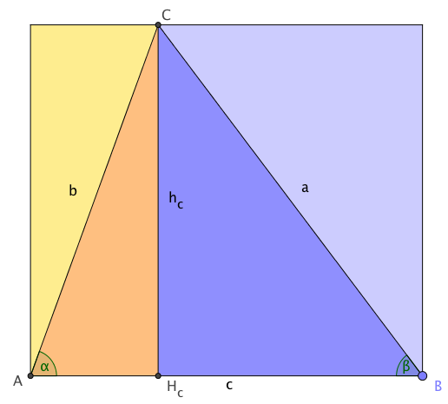

h_{c} abmessen (7,16cm)

$$A=\frac{c∙h_{c}}{2}$$
$$A=\frac{8cm∙7,16cm}{2}=28,64cm^{2}$$
$$A=28,64cm^{2}$$

Merke: Das Dreieck kann gedreht werden. Dann gilt auch $A=\frac{{b∙h}_{b}}{2}$ oder $A=\frac{{a∙h}_{a}}{2}$ !

Das rechtwinkelige Dreieck
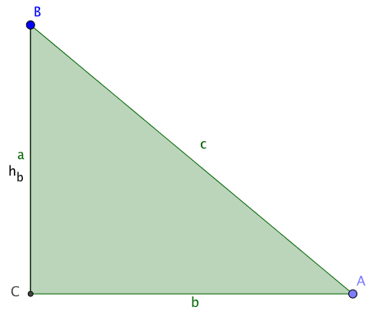
Im rechtwinkeligen Dreieck ist eine Seite gleich groß wie die Höhe. In der Zeichnung (links) ist die Länge „a“ gleich groß wie die Länge „h_{b}“. Deshalb gilt die Formel:
$a=h_{b}$ $A=\frac{{b∙h}_{b}}{2}=\frac{a∙b}{2}$

Für rechtwinkelige Dreiecke gilt generell:
$$A=\frac{Kathete∙Kathete}{2}$$

Der Zylinder
Der Zylinder ist ein Prisma mit einem Kreis als Grund- und Deckfläche. Das heißt die beiden Kreise stehen parallel zueinander und sind gleich groß.

Wiederholung: der Kreis
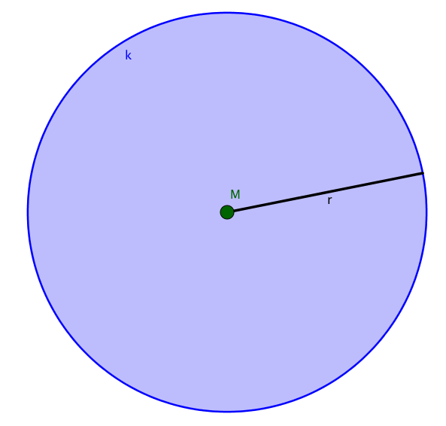
Der Kreis besteht aus dem Umfang (k oder u), einem Mittelpunkt (M) und dem Radius (r). Es gibt auch noch den Durchmesser (d).
$$d=2∙r$$

Formeln für den Kreis:
$$A=π∙r^{2}$$
$$U=2∙r∙π=d∙π$$

π(Pi) ist dabei eine unendlich lange Konstante Zahl (3,1415...). Sie steht deshalb extra am Taschenrechner. Die Konstruktion kann mit dem Zirkel gezeichnet werden.

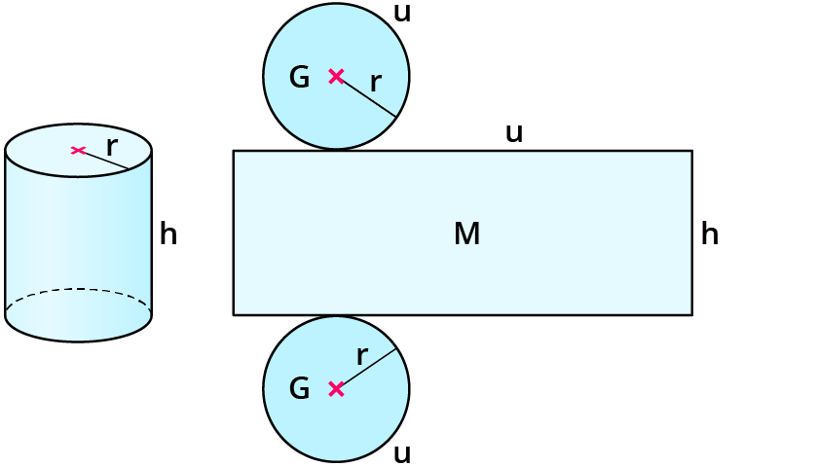
Zylinder – Beispiele:
Im täglichen Leben sehen wir oft verschiedene Zylinder.
- Getränkedosen
- Teile von Trinkflaschen
- Gläser
- Tassen
- Stifte
- Rollen
- Werbewand
- ...

In der Zeichnung rechts sieht man r (Radius), G (Grundfläche), M (Mantel) und h (Höhe).
Der Zylinder besteht aus 2 Kreisen (Grundfläche und Deckfläche) und einem Rechteck (Mantel).
Deshalb gilt hier das Gleiche wie bei allen Prismen: $O=2∙G+M$ und $V=G∙h$

Merke: Der Zylinder ist ein Prisma, alle Formeln gelten hier auch.

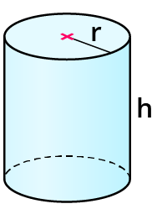
Beispiel – Zylinder
Geg. Zylinder Skizze:
r = 3cm
h = 12cm
ges. G, O, V

$A=π∙r^{2}$ (Kreisfläche)
$$G=π∙3^{2}=π∙9=28,27cm^{2}$$

$O=2∙G+M$ $M=u∙h$
$u=2∙r∙π=2∙3∙π=18,85cm$
$$O=2∙28,27cm^{2}+18,85cm∙12cm$$
$$O=56,54cm^{2}+226,2cm^{2}$$
$$O=282,74cm^{2}$$

$$V=G∙h$$
$$V=28,27cm^{2}∙12cm$$
$$V=339,24cm^{3}$$

Der Kegel
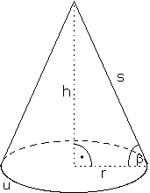
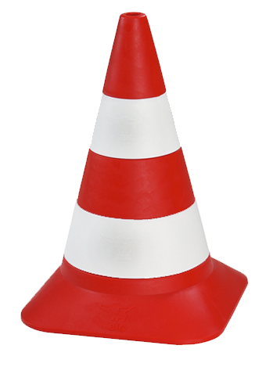
Der Kegel gehört nicht zu den Prismen (er hat keine Deckfläche). Der Kegel ist eine Pyramide mit einem Kreis als Grundfläche. Er besteht aus dem Radius r der Grundfläche, der Seitenkantenlänge s und der Höhe h. Die Höhe ist der Abstand zwischen Grundfläche und Spitze. Im Alltag findet man viele Beispiele, wie den Verkehrskegel (Pylone) oder eine Eistüte.

r, s und h bilden ein rechtwinkeliges Dreieck (s ist die Hypotenuse). Dort gilt dann der Satz des Pythagoras: $s^{2}=h^{2}+r^{2}$ oder auch $s=\sqrt{h^{2}+r^{2}}$ oder auch $h=\sqrt{s^{2}-r^{2}}$

Oberfläche und Volumen des Kegels

Die Oberfläche besteht aus Grundfläche und Mantel ($O=G+M$).

$$O=G+M$$
$$O=r^{2}∙π+r∙s∙π$$

Die Formel für das Volumen ist wie bei den Pyramiden auch hier:
$V=\frac{1}{3}∙G∙h$
$V=\frac{1}{3}∙r^{2}∙π∙h$

Beispiel „Eistüte“
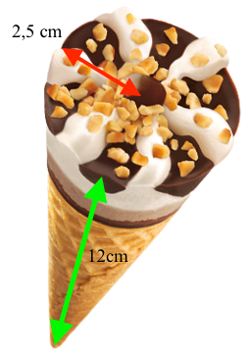
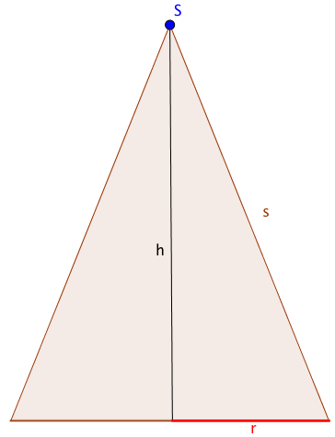
Die Klassische Eistüte ist ein Kegel. In diesem Beispiel wird sogar ein ganzes Eis berechnet.
Gegeben: Kegel
r = 2,5cm
s = 12cm
gesucht: O, V

$$O=G+M$$
$$O=r^{2}∙π+r∙s∙π$$
$$O={2,5}^{2}∙π+2,5∙12∙π$$
$$O=19,63+94,25$$
$$O=113,88cm^{2}$$

$V=\frac{1}{3}∙G∙h$

(ACHTUNG: h muss erst mit dem Satz des Pythagoras berechnet werden)

$V=\frac{1}{3}∙r^{2}∙π∙h$  $$V=\frac{1}{3}∙{2,5}^{2}∙π∙11,74$$  $$V=76,84cm^{3}$$ | $$h=\sqrt{s^{2}-r^{2}}$$  $$h=\sqrt{{12}^{2}-{2,5}^{2}}$$  $$h=\sqrt{144-6,25}$$  $$h=\sqrt{137,5}$$  $$h=11,74cm$$

Die Kugel

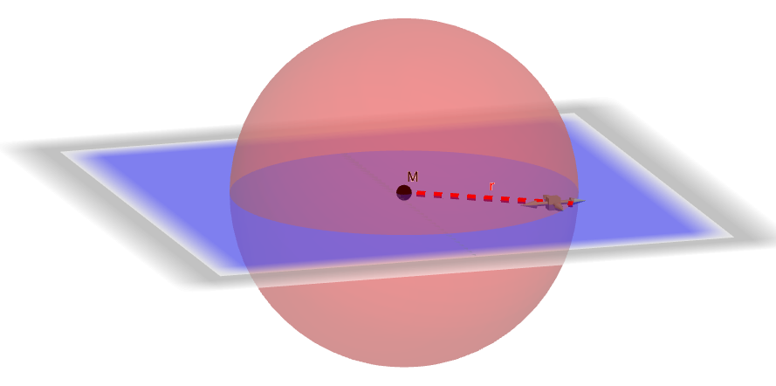
Die Kugel ist ein Körper (aber kein Prisma). Die Kugel hat einen Mittelpunkt (M). In der Mitte gibt es eine Querschnitts-fläche (hier blau/rot). Diese Fläche ist ein Kreis.
Der Radius der Kugel geht von außen bis zum Mittelpunkt.

Beispiel:
Gegeben: Kugel
$$r=6cm$$
gesucht: V, O

$V=\frac{4}{3}∙π∙r^{3}$
$V=\frac{4}{3}∙π∙6^{3}=904,78cm^{3}=0,9dm^{3}=0,9l$
$O=4∙π∙r^{2}$
$O=4∙π∙6^{2}=452,39cm^{2}=4,53dm^{2}$

Die Wurzel
In der Mathematik gehören Potenzen und Wurzeln zusammen. Meistens rechnen wir mit der Quadratwurzel ($\sqrt[2]{a}=\sqrt{a}$)
$$\sqrt[n]{a}$$
$√$ ... Wurzelzeichen
n ... Wurzelexponent
a ... Radikand

Beispiel:
$\sqrt{4}=2$ ${(2}^{2}=4)$ $\sqrt{16}=4$ $\left(4^{2}=16\right)$ $\sqrt{144}=12$ $\left({12}^{2}=144\right)$
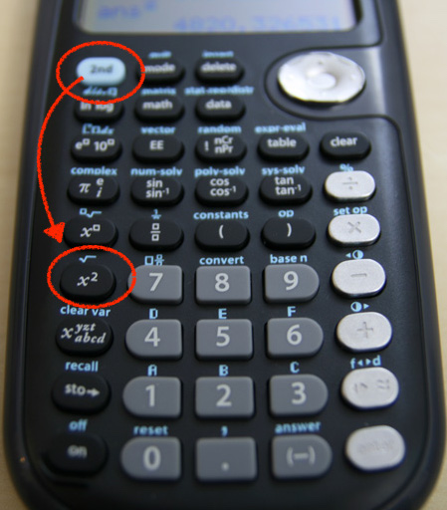
Wurzeln können einfach mit dem Taschenrechner berechnet werden. Bei unserem Modell funktioniert das so wie im Bild links.
Wurzeln brauchen wir nicht sehr oft, trotzdem ist es wichtig zu wissen, wo wir sie brauchen/benutzen.
Beispiel:
Gegeben: Quadrat
$$A=64cm^{2}$$
Gesucht: a
$$A=a∙a→A=a^{2}→\sqrt{A}=a$$
$$\sqrt{64}=8cm→a=8cm$$

Terme und Wurzeln
Mathematische Terme können auch Wurzeln enthalten.
Beispiel:
$$3a+6a+2b∙3+\sqrt{7∙a^{3}∙b^{5}}=9a+6a+a^{2}∙b^{4}∙\sqrt{7∙a∙b }=15a+a^{2}b^{4}∙\sqrt{7ab }$$

Zahlenmengen
Eine Zahlenmenge ist eine Menge von Zahlen. Es gibt „kleine“ Mengen aber es gibt auch Mengen mit unendlich vielen Zahlen.
Beispiel:
Die Menge der geraden Zahlen: $\{2; 4; 6; 8; 10; 12; …\}$
Die Menge der ungeraden Zahlen: $\{1; 3; 5; 7; 9; …\}$
Die Menge der positiven Zahlen: $\left\{1;2;3;4;5;6;7;…\right\}$
Die Menge der negativen Zahlen: $\{…; -7; -6; -5; -4; -3; -2;-1\}$
Die Menge der Zahlen zwischen 2 und 7: $\{2;3;4;5;6;7\}$

Menge der natürlichen Zahlen $N$
Natürliche Zahlen sind positiv, sind keine Brüche oder Dezimalzahlen (mit Komma)
$$N=\left\{0;1;2;3;4;…\right\}$$

Menge der ganzen Zahlen $Z$
Ganze Zahlen sind positiv und negativ, sind keine Brüche oder Dezimalzahlen (mit Komma)
$$Z=\left\{…; -4; -3; -2; -1; 0;1;2;3;4;…\right\}$$

Menge der rationalen Zahlen $Q$
Rationale Zahlen sind positiv und negativ. Alle Zahlen, die als Bruch geschrieben werden können sind rationale Zahlen.
$$Q=\left\{…; -4; -\frac{1}{2}; -\frac{1}{3}; -0,001; 0; \frac{4}{7}; 1;2;3,38;…\right\}$$

Menge der irrationalen Zahlen $I$
Irrationale Zahlen sind positiv und negativ. Alle Zahlen, die nicht als Bruch geschrieben werden können sind irrationale Zahlen.
$$I=\left\{π; e; \sqrt{2}; \sqrt{6};…\right\}$$

Menge der reellen Zahlen $R$
Alle bisherigen Zahlenmengen zusammen sind die reellen Zahlen
$$R=\{N; Z; Q; I\}$$

Mathematische Fachsprache / Zeichen
In der Mathematik verwenden wir Zeichen. Das zu schreiben ist kürzer und schneller, wir müssen jedoch diese Zeichen lernen. + und – kennen wir schon, es gibt auch für die Mengen eigene Zeichen:

$∈$ ... ist Element von ...
$∉$ ... ist nicht Element von ...
$∪$ ... und
$∀$ ... alle
$∃$ ... eines
$∄$ ... keines
$\backslash$ ... ohne
$|$... für die/das gilt

Beispiele für mathematische Zeichen
Mathematisch : $3∈Z$
Gesprochen : Drei ist Element der ganzen Zahlen

Mathematisch : $\sqrt{2}∈ I∪R$
Gesprochen : Wurzel Zwei ist Element der irrationalen und der reellen Zahlen

Mathematisch : $N=\{x∈Z|x≥0\}$
Gesprochen : Natürliche Zahlen sind alle Zahlen die Element der ganze Zahlen größer oder gleich groß 0 sind.

Mathematisch : $I=R\backslash Q$
Gesprochen : Irrationale Zahlen sind alle reellen Zahlen ohne die rationalen Zahlen.

Der Satz des Pythagoras
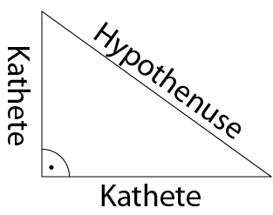
Der Grieche Pythagoras (von Samos) lernte in Ägypten und Babylonien viel von den Leuten. Er machte sich über Astronomie und Mathematik Gedanken. Im ist aufgefallen, dass ein Dreieck mit den Seitenlängen 3, 4 und 5 immer rechtwinkelig ist. Wenn ein rechtwinkeliges Dreieck ganzzahlige Seitenlängen hat, dann heißen dieses Zahlen auch Pythagoreische Zahlentripel.
Der Satz des Pythagoras wird für die Berechnung einer fehlenden Seite im rechtwinkeligen Dreieck benützt.
Die Seiten des rechtwinkligen Dreiecks haben besondere Namen. Die längste Seite ist die Hypotenuse, die beiden anderen heißen Katheten.
Wie im Dreieck üblich werden für die drei Seiten gerne die Buchstaben a, b und c verwendet. Deshalb lautet der berühmte mathematische Satz:
$$c^{2}=a^{2}+b^{2}$$

Durch Umformung dieser Gleichung ergibt sich für jede Dreiecksseite eine eigene Formel:
$c=\sqrt{a^{2}+b^{2}}$ $b=\sqrt{c^{2}-a^{2}}$ $a=\sqrt{c^{2}-b^{2}}$

Beispiel:
Gegeben: rechtwinkeliges Dreieck
a=9,6cm
b=2,8cm
Gesucht: c
1. Schritt: Formel aufschreiben
$$c^{2}=a^{2}+b^{2}$$
2. Schritt: Formel umformen
$$c=\sqrt{a^{2}+b^{2}}$$
3. Schritt: Zahlen einsetzen
$$c=\sqrt{{9,6}^{2}+{2,8}^{2}}$$
4. Schritt: Ausrechnen
c=10cm
Gegeben: rechtwinkeliges Dreieck
c=17cm
a=15cm
Gesucht: b
1. Schritt: Formel aufschreiben
$$c^{2}=a^{2}+b^{2}$$
$$b^{2}=c^{2}-b^{2}$$
$$b=\sqrt{c^{2}-b^{2}}$$
$$b=\sqrt{{17}^{2}{-15}^{2}}$$
b=8cm

Funktionen
Funktionen sind Zuordnungen. Sie ordnen einer „Größe“ (Element) genau eine „Größe“ (Element) zu.

Beispiel
Stell dir vor, du willst Eis essen gehen, eine Kugel kostet 1,10€.
Kugeln | Euro
0 | 0,00
1 | 1,10
2 | 2,20
3 | 3,30
4 | 4,40
5 | 5,50
In der Tabelle siehst du den Preis für 1 Kugel, für 2 Kugeln, ... Daran kannst du erkennen, dass für jede Kugel, die du nimmst 1,10€ zu bezahlen sind.
1 Kugel : 1 mal 1,10€ = 1,10€
2 Kugeln : 2 mal 1,10€ = 2,20€
3 Kugeln : 3 mal 1,10€ = 3,30€
Stell dir vor du hast x Kugeln (x steht für eine beliebige Anzahl).
x Kugeln : x mal 1,10€ = 1,10*x
Allgemein kann man sagen:
$$P\left(x\right)=1,10∙x$$
P(x)...Preis für x Kugeln (x steht für eine beliebige Anzahl von Kugeln)

Ein weiteres Beispiel:
Ich fahre mit der Straßenbahn und bezahle für jede Station, die ich fahre. Eine Station kostet 0,05€ (das sind 5c).
$$P\left(S\right)=0,05∙x$$
P(S)...Preis für S Stationen (S Steht für eine beliebige Anzahl von Stationen)

Darstellung von Funktionen
Funktionen können als Graf („Zeichnung“), als Wertetabelle oder als Funktionsgleichung dargestellt werden. Hat man eines dieser drei Teile, dann kann man die beiden weiteren einfach „berechnen“ oder „zeichnen“.

$$f\left(x\right)=k∙x$$
f(x) ... Funktionswert (z.B. Der Preis für x Portionen)
k ... Steigung (z.B. Der Preis für eine Portion oder die Preiszunahme pro Portion)

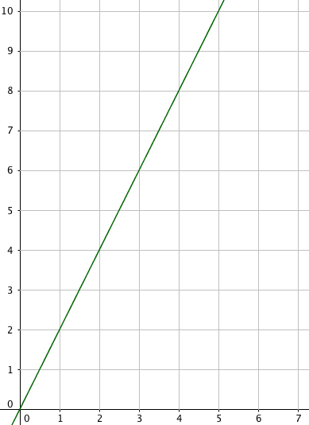
Beispiel:
Ein Frühstückspaket besteht aus einem Getränk und einem belegten Brot und kostet 2€. Das heißt: 2 Pakete kosten 4€ usw. Die Steigung beträgt deshalb 2€.

Wertetabelle |  |  | Funktionsgleichung
x | f(x) |  | $$f\left(x\right)=k∙x$$  $$k=2$$  $$f\left(x\right)=2∙x$$
0 | 0 | $$0∙2$$
1 | 2 | $$1∙2$$
2 | 4 | $$2∙2$$
3 | 6 | $$3∙2$$
4 | 7 | $$4∙2$$

Tipp: Um einen Graf zu zeichnen ist es hilfreich vorher eine Wertetabelle aufzustellen.

Funktionen im Alltag

Im Leben dreht sich alles um Funktionen, sie sind sehr wichtig. Wir merken eigentlich nicht viel von ihnen. Wenn wir nach Funktionen suchen, dann finden wir sie schnell.

Handytarif – Mobilfunkvertrag
Mit dem Smartphone möchten alle gerne telefonieren, SMS schreiben und natürlich im Internet surfen. Dazu braucht man einen Mobilfunkvertrag. Für Geld kann dort ein Tarif ausgewählt werden.

Tarif „Super“ hat eine Grundgebühr von 4€ im Monat. 1000 Minuten/SMS/Mb sind mit dabei. Jede Minute, SMS oder für jedes Mb darüber muss bezahlt werden. Kosten pro Min/SMS/Mb: 0,02€ (2c).

Beispiel:
Tarif „Super“
1.) Grundgebühr € 4,00
2.) Gesprächseinheiten: 1.200min (+200)
3.) SMS 1.762 SMS (+762)
4.) Internet 1.187 Mb (+187)

Frage: Wie viel muss ich bezahlen?
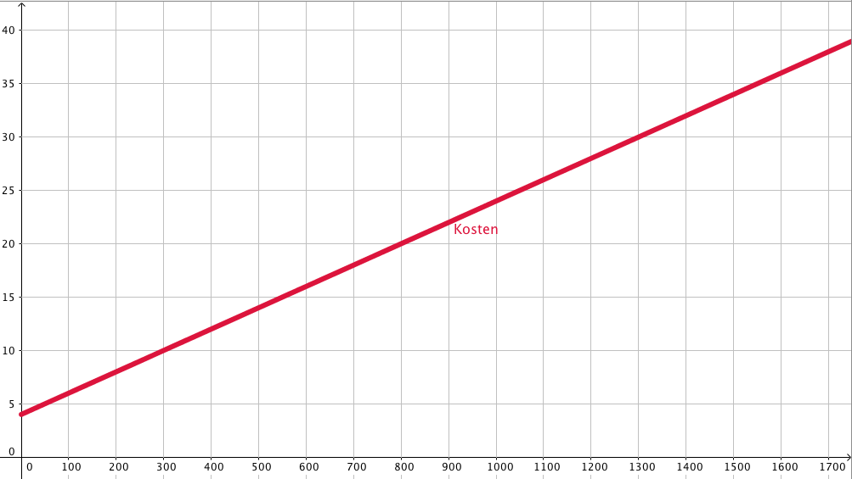
Kosten in €
+ Einheiten

Lösung:
Die monatliche Grundgebühr beträgt 4€. Deswegen muss ich immer 4€ bezahlen (auch wenn ich nicht telefoniert habe).
Ich habe 200+762+187 Einheiten zu viel verbraucht. Das sind 1149 Einheiten. Für jede Einheit muss ich 0,02€ extra bezahlen.
$$1149∙ 0,02=22,98$$
Grundgebühr: 4,00€
+Einheiten : 22,98€
Summe : 26,98€

Antwort: Ich muss 26,98€ bezahlen.

Funktionsgleichung mit „Grundgebühr“
Wie kann ich mathematisch sagen, dass ich 4€ Grundgebühr bezahle und 0,02c für jede verbrauchte +Einheit?

Gesamtkosten (K) = 0,02c mal „+Einheiten“ plus Grundgebühr
$$K\left(x\right)=0,02∙x+4$$

Äpfel kaufen
Ich möchte gerne Äpfel einkaufen und muss dafür mit dem Auto fahren. Die Fahrt zum Geschäft kostet immer 1,50€. Ein kg Äpfel kostet 0,8€. Wie viel muss ich insgesamt bezahlen, wenn ich 5kg Äpfel kaufe?

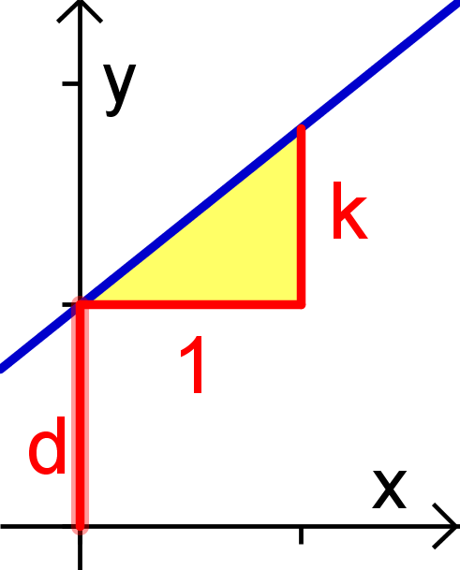
Funktionsgleichung-Allgemein
f(x)
Jede lineare (geradlinige) Funktion hat diese Gleichung:
$$f\left(x\right)=k∙x+d$$

f(x) ... Funktion
k ... Steigung (Konstante)
x ... Wertanzahl (Variabel; zum Beispiel: Minuten, Liter, ...)
d ... Abstand auf der y-Achse / Fixkosten / Grundgebühr / ...

Weitere Infos am Computer anschauen: goo.gl/ANJujH

Weg-Zeit Funktion
Stell dir vor, du fährst mit dem Fahrrad 22km/h. Das heißt, in einer Stunde fährst du 22km. Erstelle eine Wertetabelle und versuche die Funktionsgleichung aufzuschreiben.

Weg-Zeit Funktion mit Vorsprung
Stell dir vor, du fährst mit dem Fahrrad 22km/h. Du fährst langsam, dein Freund fährt 34km/h schnell. Ihr wollt Euch gemeinsam treffen. Dein Freund wohnt weiter weg und muss deshalb 20km mehr fahren. Ihr fahrt beide zugleich weg. Irgendwann überholt er dich.
22km/h
34km/h
20km

1. Frage: Wie lange brauchst du für 30km?
2. Frage: Wie lange braucht dein Freund für 30km?
3. Frage: Nach wie vielen Minuten überholt dich dein Freund?
4. Frage: Nach wie vielen Kilometern überholt dich dein Freund?

ICH |  | FREUND
x | f(x) | f(x)
0  1  2  3  4  5  6  7 | 0  22  44  66  88  110  132  154 | -20  14  48  82  116  150  184  218

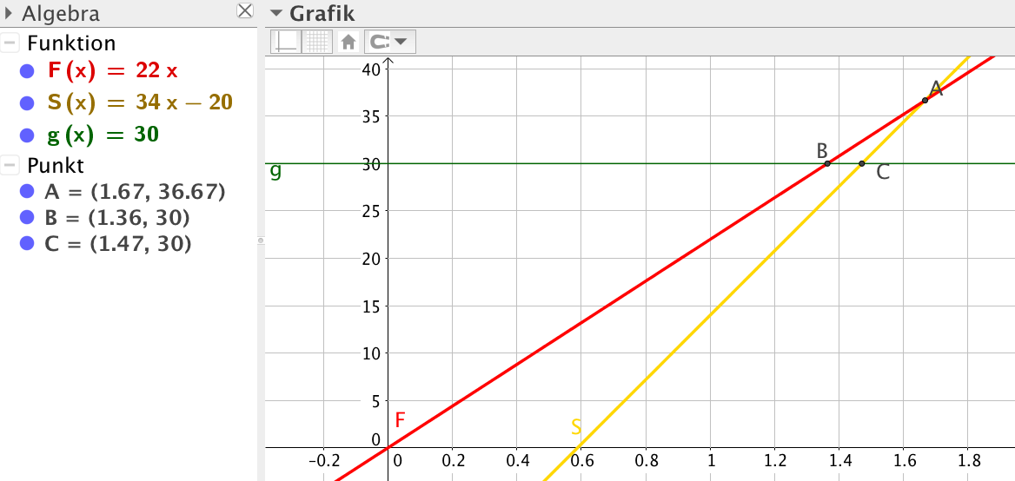

Statistik und Diagramme
Diagramme sind Darstellungen von Werten.

Beispiel: Wie viele Stunden bin ich in der Schule:
Montag : 6
Dienstag : 7
Mittwoch : 5
Donnerstag : 5
Freitag : 4

1.) Säulendiagramm

2.) Kreisdiagramm

3.) Liniendiagramm und Punktdiagramm

